Звіт про виконання практичних завдань до лекцій з курсу Технології програмування на мові Python

Звіт до Теми №1
Функції та змінні

Під час виконання практичного завдання до Теми №1 було надано варіанти рішення до наступних задач:
- Обернути рядок в зворотному порядку.
- Виконати тестування функцій, що працюють з рядками: strip(), capitalize(), title(), upper(), lower().
- Написати функцію пошуку дискримінанту квадратного рівняння.

Хід роботи:
  - У локальному репозиторії створено нову директорію topic_01 для виконання практичних завдань з поточної теми.
  - Для кожного практичного завдання створено окремий файл мовою Python: task1.py, task2.py та task3.py.
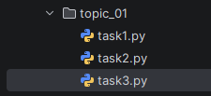
  - У файлі task1.py реалізовано функцію для обернення заданого рядка у зворотному порядку за допомогою зрізів (slices). Здійснено тестування роботи коду.
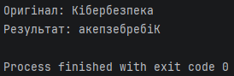
Текст програми:
def reverse_string(s):
return s[::-1]
text = "Кібербезпека"
print(f"Оригінал: {text}")
print(f"Результат: {reverse_string(text)}")

  - У файлі task2.py написано скрипт для тестування вбудованих функцій роботи з рядками в мові Python, а саме: strip(), capitalize(), title(), upper() та lower(). Результати виконання функцій виведено в консоль для перевірки.
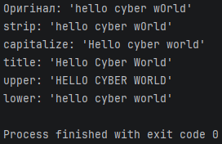
Текст програми:
text = "hello cyber wOrld"
print(f"Оригінал: '{text}'")
print(f"strip(): '{text.strip()}'")
print(f"capitalize(): '{text.strip().capitalize()}'")
print(f"title(): '{text.strip().title()}'")
print(f"upper(): '{text.strip().upper()}'")
print(f"lower(): '{text.strip().lower()}'")

  - У файлі task3.py створено функцію для пошуку та обчислення дискримінанту квадратного рівняння. Проведено перевірку роботи функції на тестових вхідних даних.
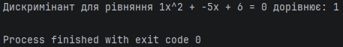
Текст програми:
def find_discriminant(a, b, c):
return b**2 - 4*a*c
a, b, c = 1, -5, 6
d = find_discriminant(a, b, c)
print(f"Дискримінант для рівняння {a}x^2 + {b}x + {c} = 0 дорівнює: {d}")

  - Після перевірки працездатності програмного коду внесено зміни до файлу README.md: додано інформацію про створення каталогу та виконання завдань (add folder topic_01, add solution for task1 task2 and task3).
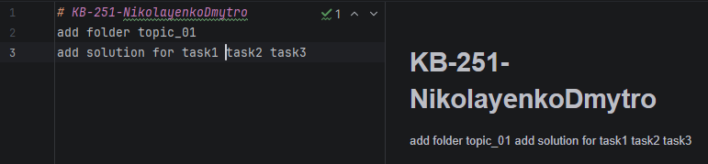
  - За допомогою терміналу Git Bash виконано фіксацію та завантаження змін до віддаленого репозиторію на GitHub з використанням команд git add ., git commit -m "add solution for topic 01" та git push.
  - Шаблон звіту перейменовано у відповідності до встановленого формату: TP-KB-251-NikolayenkoDmytro-lpr.docx. У звіт додано лістинги коду та скріншоти результатів виконання програм.
  - Готовий файл звіту також зафіксовано в системі контролю версій та відправлено до віддаленого репозиторію (коміт "add report file").
Висновок:
Під час виконання цієї практичної роботи я закріпив базові навички програмування на Python. Зокрема, я навчився маніпулювати текстовими даними, обертати рядки у зворотному порядку та застосовувати на практиці вбудовані методи strip, capitalize, title, upper і lower. Крім того, я успішно реалізував власну функцію для математичних розрахунків на прикладі обчислення дискримінанта квадратного рівняння. Також я додатково закріпив алгоритм роботи з системою контролю версій Git: від створення робочого каталогу topic_01 та оновлення файлу README.md до фіксації змін і їх успішного завантаження у свій віддалений репозиторій на GitHub.

